MISA CON NENOS

22 de maio de 2022

Domingo 6º de Pascua - C
Xoán 14, 23-29: “viremos a el e faremos morada nel”
Mensaxe: Pola túa Palabra habitas en min e fálasme


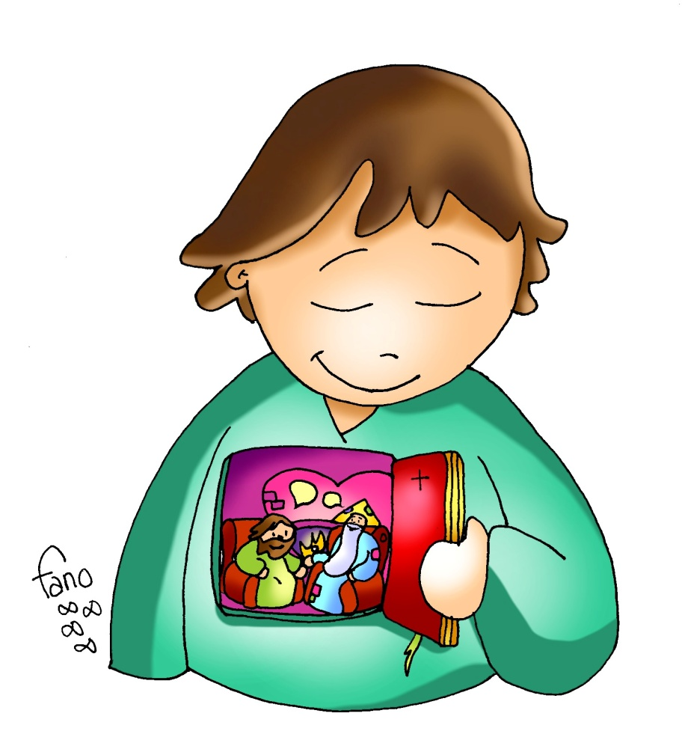
- MONICIÓN DE ENTRADA
Irmáns e irmás: Dispoñámonos a participar activamente nesta eucaristía. Sobre o altar poñamos as nosas preocupacións, a nosa vida. Neste 6º domingo de Pascua, celebramos a Xornada dos enfermos cuxo lema é “Acompañar no sufrimento”, pedindo polos enfermos e lembrando o noso compromiso de crentes de acompañalos desde a comunidade parroquial. E abramos o corazón ás lecturas deste domingo que nos din que ao que garde e viva a Palabra de Deus, o Pai amarao e Xesús, o Pai e o Espírito habitarán no seu corazón.
(Alguén sae cun cartel no que sobresae un corazón grande cunha frase: “Deus quere vivir en min”, ou o debuxo de Fano ou o cartel do día do enfermo).
Sacerdote. -No nome do Pai… Que o amor do Pai que quere habitar nos nosos corazóns, sexa convosco.

- ASPERSIÓN COA AUGA

MONICIÓN á Aspersión,
Sacerdote: MONICIÓN á Aspersión: Coa alegría de ser seguidores de Xesucristo, lembremos agora o noso bautismo, que nos fixo fillos de Deus e encheunos do seu Espírito. (Aspersión)
–Que Deus todopoderoso nos purifique do pecado e, pola celebración desta eucaristía, fáganos dignos de participar do banquete do seu Reino. Amén.

- PETICIÓNS DE PERDÓN (Alternativa)
Sacerdote: Ao Pai rico en misericordia pedimos perdón polos nosos pecados.
- Pais: Porque nos dás a Cristo que se fai presente entre
nós, cada domingo na eucaristía. Señor ten piedade de nós.
- Catequistas: Porque nos dás a Cristo que se fai Pan e Palabra na mesa
do Pan e da Comuñón. Señor ten piedade de nós.
- Padres: Porque nos dás a Cristo que nos trae a paz e o Espírito Santo, e
queda connosco. Señor ten piedade de nós.
–Que Deus todopoderoso nos purifique do pecado e, pola celebración desta eucaristía, nos faga dignos de participar do banquete do seu Reino. Amén

4. MONICIÓN ÁS LECTURAS

Na primeira lectura veremos como xa nas primeiras comunidades cristiás xorden os primeiros conflitos, pero Paulo e Bernabé son enviados para atopar unha solución. O libro da Apocalipse preséntanos unha imaxe da Igrexa, o pobo dos seguidores de Xesús. No evanxeo, Xesús dinos que o Pai e el queren que lles deixemos vivir no noso corazón.

LECTURAS

Feitos dos Apóstolos 15, 1-2. 22-29: Temos decidido, o Espírito Santo e nós, non impoñervos máis cargas que as indispensables.

Decatándonos de que algúns de aquí, sen encargo noso, tenvos alborotado coas súas palabras, desconcertando os vosos ánimos, decidimos, por unanimidade, elixir a algúns e enviárvolos cos nosos queridos Bernabé e Paulo, homes que entregaron a súa vida ao nome do noso Señor Xesucristo. Mandámosvos, pois, a Silas e a Xudas, que vos referirán de palabra o que segue: “Decidimos, o Espírito Santo e nós, non impoñervos máis cargas que as indispensables: que vos absteñades de carne sacrificada aos ídolos, de sangue, de animais estrangulados e de unións ilexítimas. Faredes ben en apartarvos de todo isto. Saúdos”.

Salmo 66: Oh, Deus, que te loen os pobos, que todos os pobos te loen.

Apocalipse 21,10-14.22-23:

Amosoume a cidade santa que descendía do ceo.

Xoán 14, 23-29: O Espírito Santo os irá recordando todo o que vos dixen.

Narrador: Naquel tempo, díxolle Xesús aos seus discípulos:

Xesús: -«O que me ama gardará a miña palabra, e o meu Pai amarao, e viremos a el e faremos morada nel.

O que non me ama non garda as miñas palabras. E a palabra que estades a oír non é miña, senón do Pai que me enviou.

Faleivos disto agora que estou ao voso lado, pero o Paráclito, o Espírito Santo, que enviará o Pai no meu nome, será quen volo ensine todo e vos vaia lembrando todo o que vos dixen.

Déixovos a paz, douvos a miña paz; non vola dou eu como a dá o mundo. Que non se turbe o voso corazón nin se acovarde. Oístesme dicir: “Vou e volvo ao voso lado.

Se me amásedes, alegrariádesvos de que vaia ao Pai, porque o Pai é maior ca min. Díxenvolo agora, antes de que suceda, para que cando suceda creades».

(Narrador-Xesús)

5. ORACIÓN DOS FIEIS. (Se parecesen moitas, elimínese algunha delas conforme ás sensibilidades)

Sacerdote: A Xesús resucitado, que co Pai e o Espírito queren habitar en nós dicímoslles:

-Queda comigo, Señor.

- Que a igrexa nos regale o perdón de Deus e o seu amor feito Pan. Oremos.

- Que Deus habite na nosa vida e énchanos de paz. Oremos.

- Que vexamos a todos como morada de Deus e tratémoslles como irmáns. Oremos.

- Que o noso corazón sexa a casa permanente de Deus. Oremos.

- Que gardemos a Palabra de Deus e vivámola cada día. Oremos.

- Que descubramos a Deus ao noso lado acompañándonos. Oremos.

- Que valoremos a misa do domingo acudindo xuntos en familia. Oremos.

- Que recemos a María e acudamos ao seu auxilio todos os días do ano. Que a imitemos escoitando a Palabra de Deus, meditándoa e facéndoa vida na nosa vida. Oremos.

- Que os enfermos que experimentan o misterio da dor e o sufrimento sintan tamén a presenza tenra e compasiva da nosa Nai celestial, ela que é Auxiliadora. Oremos.

- Polas familias dos enfermos, que acompañan con exquisita paciencia e tenrura aos seus seres queridos: que María os sosteña e auxilie nos seus sufrimentos e tribulacións. Oremos.

- Que nós sexamos sensibles ao sufrimento dos nosos irmáns e saibamos levalos a Cristo e á súa Nai, que os queren consolar e aliviar. Oremos.

Sacerdote: Escoita, Xesús resucitado, a nosa oración, e dános o teu Espírito Santo. Ti que vives e reinas…

6. PROCESIÓN DE OFRENDAS

- UN ENFERMO (UN ENFERMO, IMPEDIDO OU ANCIÁN DA COMUNIDADE):

Aquí me tes, Señor. Non é fácil estar enfermo nunha sociedade de sans e que sente o fracaso pola enfermidade ou a morte. Con todo, son consciente do teu amor e noto a proximidade do teu Espírito e a caridade dos irmáns. Ofrézoche hoxe todos os meus sufrimentos e pídoche os unhas aos do teu Fillo Xesucristo, como unha semente plantada a favor dos demais.

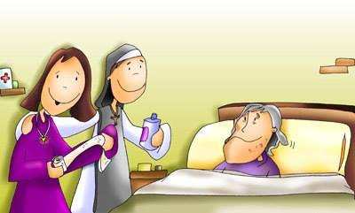
MEDICINAS:

Con esta bandexa de medicinas queremos, Señor, representar os sufrimentos de todos os enfermos da nosa parroquia, da nosa familia, da nosa diocese, do noso colexio. Que a Eucaristía, Xesús, sexa a fonte da nosa forza e da nosa saúde. Queremos renovar o compromiso da comunidade para “acompañar no sufrimento”.

PAN Y VINO:

Con este pan e este viño queremos traer ata o altar o noso desexo de vivir unidos a Deus, de permanecer no seu amor, de deixar que el more nos nosos corazóns para ser o motor das nosas vidas.

7. SUXESTIÓNS:
-Le cada día a Palabra de Deus, medítaa no teu corazón como María e o Espírito faraa resoar na túa vida cambiando a túa forma de ser, de actuar, de ser cristián. Serás presenza de Deus.
- Busca momentos para ocuparte da túa vida interior, coidando o silencio, a oración, todo o que axuda a que Xesús viva de verdade no teu corazón.
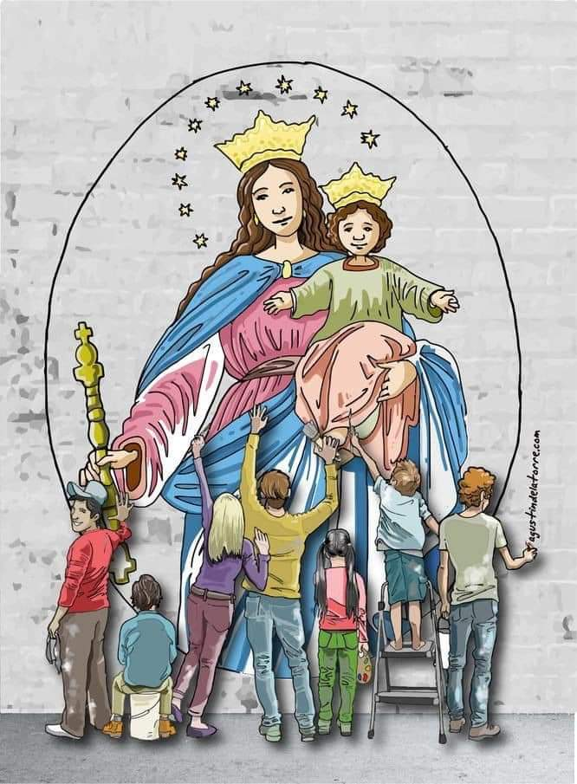
- Evita os insultos, as faltas de respecto, pois no outro habita Deus.
- É o día do Enfermo: preparade algún detalle para cos enfermos da parroquia: unha flor, a oración do enfermo, ou unha frase como: “a túa parroquia reza por ti e lémbrate na túa enfermidade”. Poderíase facer tamén a celebración comunitaria da Unción tras unha axeitada preparación.
- Fixemos moitas peticións por se coincide coa celebración de primeiras comuñóns e participen todos.
- Un cartel grande dividímolo en dúas partes, unha pequena e de negro (na que escribimos MEDO) e outra grande de cores (na que escribimos PAZ). Separa as dúas partes a palabra XESÚS en vertical. A idea é que vexan que o que máis paz nos dá non son as cousas sen as persoas ( exemplo: Xesús levou paz) e os medos veñen de situacións.
DÍA 24 DE MAIO: FIESTA
de MARÍA AUXILIADORA.

XORNADA MUNDIAL DO ENFERMO 2022
Acompañar no sufrimento
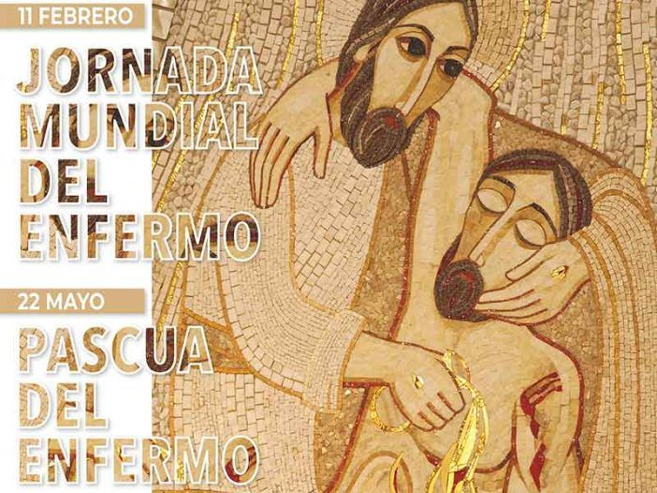
Oh, Cristo, o meu Bo Samaritano!
Ti que, ao bordo do camiño da vida, ves as miñas dores e sufrimentos
e cheo de piedade e compaixón recóllesme coas túas mans,
cheas de tenrura e dozura, e cárgasme suavemente sobre ti,
axúdame a sentirte xunto a min!
Oh, Cristo, o meu Bo Samaritano!
Cóidame co teu amor misericordioso, derrama o teu viño sobre as miñas feridas,
santifícame coa forza do teu Santo Aceite, consólame co afectuoso consolo
que ti só nos sabes dar, e, cando volvas no último día,
paga por nós o que che debamos!
Oh, Cristo, o meu Bo Samaritano, nunca te separes de min! Amén.
Quero ser o teu domicilio permanente
Señor, non che gustan as casas frías, nin os templos escuros e solitarios, ti queres habitar primeiro no meu corazón sendo de casa, amigo, veciño, inquilino no meu corazón.
Señor, no meu corazón queres habitar, que el sexa o teu domicilio permanente, ti Pai, Fillo e Espírito, o meu Deus, o meu amigo, a miña familia, a miña vida.
Señor, e eu, ignorante, buscándoche sempre fóra! É no corazón onde ti queres que che visite primeiro.
Señor, ti nunca me deixas só, envíasme o teu Espírito para abrirme o entendemento, explicarme a Palabra e acender o lume do teu amor dentro de min.
8.- ORACIÓN DE GRAZAS
(Elixir unha delas)

XORNADA MUNDIAL DO ENFERMO 2022
Acompañar no sufrimento

Oh, Cristo, o meu Bo Samaritano!
Ti que, ao bordo do camiño da vida, ves as miñas dores e sufrimentos e cheo de piedade e compaixón recóllesme coas túas mans, cheas de tenrura e dozura, e cárgasme suavemente sobre ti, axúdame a sentirche xunto a min! Oh, Cristo, o meu Bo Samaritano! Cóidame co teu amor misericordioso, derrama o teu viño sobre as miñas feridas, santifícame coa forza do teu Santo Aceite, consólame co afectuoso consolo que ti só sábesnos dar, e, cando volvas no último día, paga por nós o que che debamos!
Oh, Cristo, o meu Bo Samaritano,
nunca te separes de min!



